  
Fecha : 06/09/2022, Hora : 01:53:22 | Cargo correctamente la URL: 'http://localhost/niubiz-demo/'   
Fecha : 06/09/2022, Hora : 01:53:25 | Configuración del Ambiente - APIS 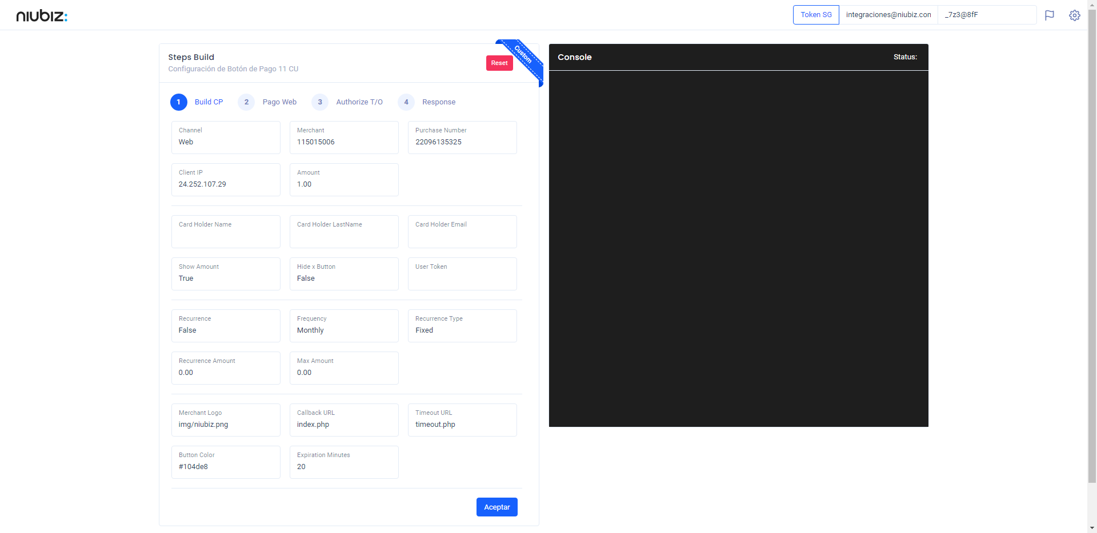  
Fecha : 06/09/2022, Hora : 01:53:33 | Construcción del caso de prueba a ejecutar 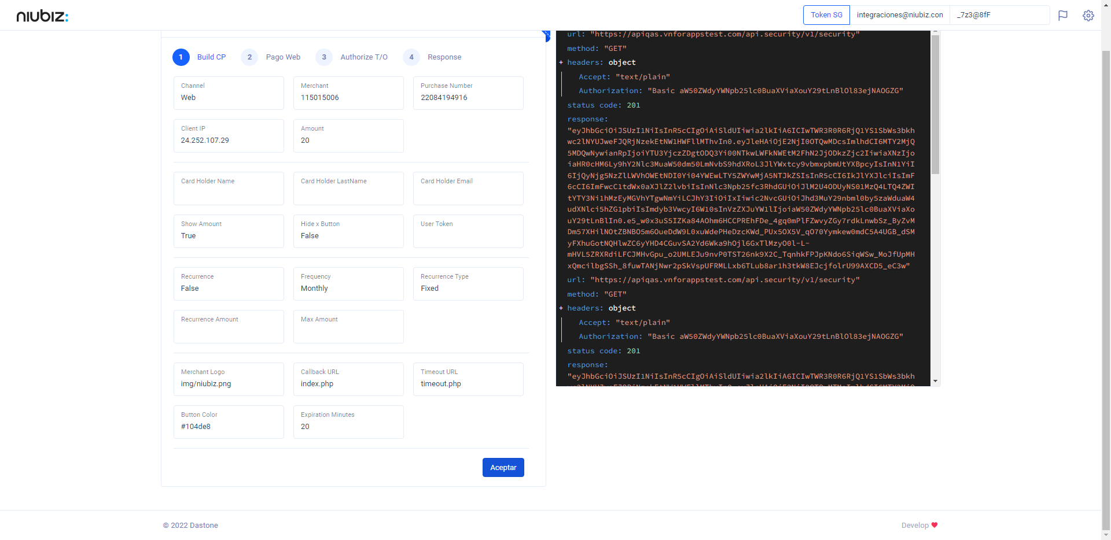  
Fecha : 06/09/2022, Hora : 01:53:35 | Se inicia la carga del formulario de pagos 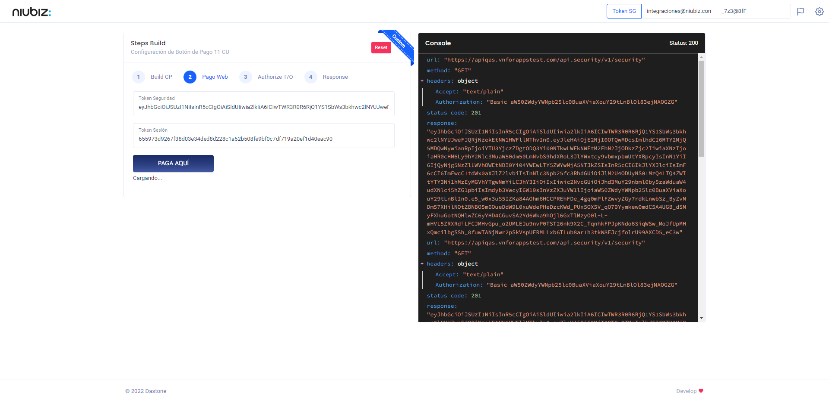  
Fecha : 06/09/2022, Hora : 01:53:47 | Selecciona Método de Pago 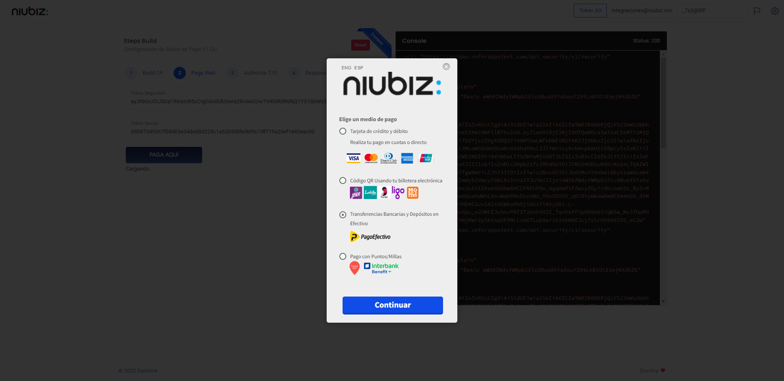  
Fecha : 06/09/2022, Hora : 01:54:09 | Error : No se encontró el elemento : By.id: pago_efectivo_url